POROTON-T7-42,5-MW 6-0,55 / 248X425X249 (40 ST/PAL)
wienerberger

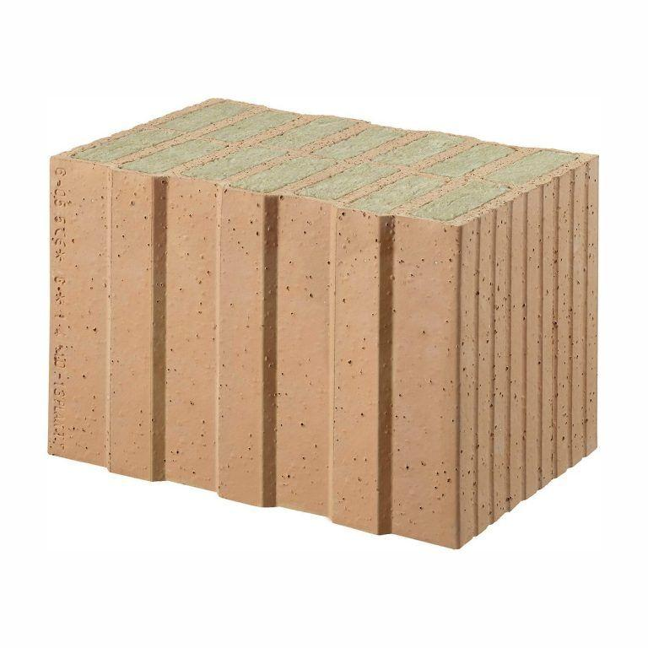Eigenschaften
GTIN:
4042351015780
HAN:
3526376
Druckfestigkeitsklasse
6
Feuerbeständigkeit
90 min
Feuerwiderstandsklasse
F 90
Format
14 DF
Produkt
Steine
Werkstoff
Ziegel
bewertetes Schalldämm-Maß Rw, R (dB)
48,30
Breite (mm)
425,00
Höhe (mm)
249,00
Länge (mm)
248,00
Brandverhalten
A1
Dämmstoff
Mineralwolle
Zulassungs-/Prüfzeugnis-Nr
Z-17.1-1060
Geeignet für Erdbebenzone
0,00 - 3,00
Gewicht (kg)
15,90
Rohdichteklasse Mauerstein (kg/dm³)
0,55
U-Wert (W/(m²K))
0,18
Wärmeleitfähigkeit (W/(m*K))
0,07
Bedarf Ziegel (Stück/m³)
38
Paketinhalt Stück
40
System
Poroton | Mineralwolle
Bedarf Ziegel (Stück/m²)
16
Wasserdampfdurchlässigkeit (µ)
5/10
Ausnutzungsfaktor im Brandfall αfi
≤ 0.70
Rechenwert der Eigenlast (kN/m²)
2,76
Charakteristischer Wert der Mauerwerksdruckfestigkeit fk (MN/m²)
1,7
Arbeitszeitrichtwert voll (h/m²)
0,49
Arbeitszeitrichtwert gegliedert (h/m²)
0,56

